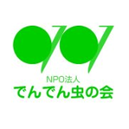
でんでん虫の会だより 2019冬号

会員の皆様、寒い日が続く師走の日々、お元気でしょうか。今年は平成最後、令和元年と忙しい年でしたね。大水害など各地災害の悲しい出来事もありました。来年3月で私達でんでん虫の会は創立10周年を迎えます。それにふさわしい年を迎えたく、流行語大賞でもあった「ワン・チーム」で頑張って活動していきましょう！２０２０年もよろしくお願いします。【会だより：２０１９年日本郵便年賀寄付金配分助成事業】

１０月からの活動報告
１０月～１２月おしゃべり会１３回 参加者のべ３３６名（平均２６名）
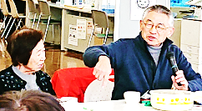
でんでん虫の会と言えば、「おしゃべり会」ですよね。行けば必ず会員の誰かに会える大切な場です。当会に問い合わせやご相談があったら、まずは「おしゃべり会いらしてください」とご案内していますので、新しい方との出会いもここからはじまります。テーマにそった分かち合いの後も、歌や作業や学習会があったりダンス、将棋、卓球を楽しんだり色々です。
第1水：ハッピーバースデイ・旅行積立
第4水：歌声ひろば
１０月２日；秋だより＆つながるあんしんカード」封入作業
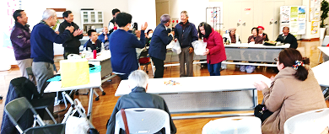
１０月９日；「阿蘇の野の花」上映会
１２月4日；りんごボランティア報告

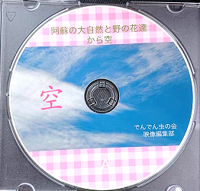
上映会！
１０月９日（水）「阿蘇の野の花」上映会瀬井龍蔵さん 参加者２７名
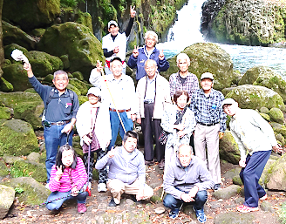
会員の中島さんご夫妻のご紹介でご縁を頂いた瀬井龍蔵さんが当会用に編集なさったとても貴重な阿蘇の美しい映像を音声付きで上映してくださいました。

秋の日帰り旅行！
１０月１２日（土）参加者２２名 菊池渓谷
台風19号の影響が心配される中、無事に、楽しく、予想より暖かく菊池渓谷の澄んだ川に心洗われる清々しい一日を過ごしました。

伝伝虫活動！
１０月１６日（水）白川自然庵
１０月２６日（土）長崎をホームレス支援する会10周年記念事業
１２月５日（木）くまもと・わくわく基金交流会「縁-up！くまもと2019」
当会活動への理解と支援の輪を広げるためにお話しする機会を頂きました。
理事会・委員会・研修会！
１０月２３日（水）理事会
１１月１３日（水）新たな居場所づくり委員会【２０１９年日本郵便年賀寄付金配分助成事業】・つながるあんしん訪モン委員会【くまもと伴走型支援助成事業】合同委員会
１２月１９日（火）先進地研修 抱撲館・北九州【２０１９年日本郵便年賀寄付金配分助成事業】
１０周年を迎えるにあたって、これまでの活動の総括と今後のあり方について専門家を交えて意見交換し、経験豊かな活動実績を持つ方々から多く学ぶ機会となりました。
りんごボランティア！
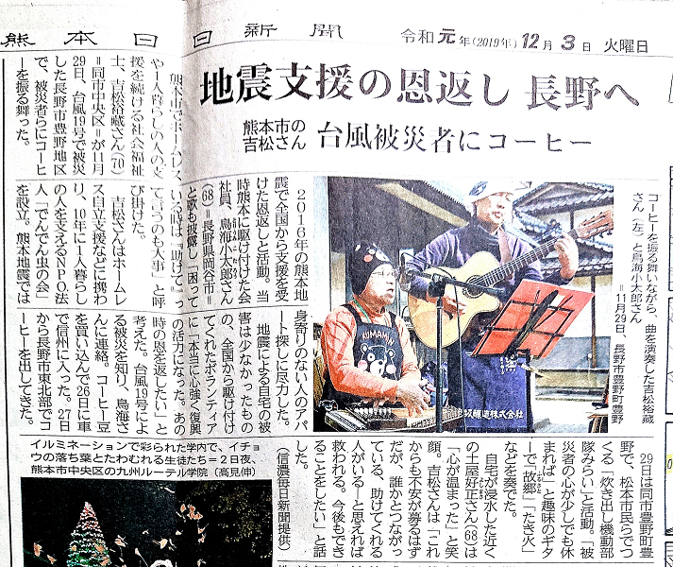

共生地域創造財団（熊本伴走型支援助成金）の助成を受けて、4月からつながるあんしん訪モン事業を進めています。心身の理由によりおしゃべり会や交流会に参加できない会員もおられますので、5月に実態把握のためのアンケートを実施し、安否確認や話し相手として電話かけを始めました。今後訪問活動も行っていきたいと思いますので、お手伝いできる方がおられましたら、担当コーディネーターの吉松へお電話ください。080-3995-9878
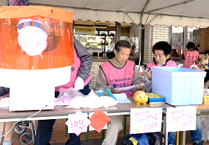
お祭り！【くまもと・わくわく基金助成事業】
１１月９日（土）希望荘まつり 参加者1２名
１２月１５日（日）おもてなしあい文化祭 参加者1３名
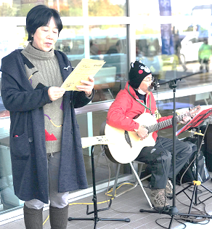
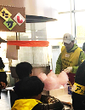
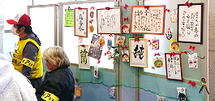
希望荘まつりにはわたがし・シューアイス・習字部の作品展示、おもてなしあい文化祭にはわたがし・ギター弾き語り・作品紹介で参加させて頂き、今後につなげる活動をみんなで考える機会にもなりました。
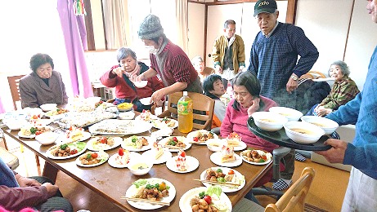
忘年会！
１２月７日（土）飛鳥 参加者４１名
参加人数過去最高で大盛り上がりでした。

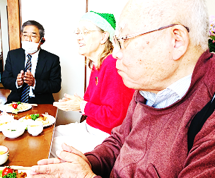
でんでん虫の家プチイベント
10月7日（月）ボウリング12名、10月28日（月）習字、11月15日（月）調理実習（牛肉ピーマン炒め・豚汁）16名、11月25日（月）習字、12月23日クリスマス調理実習（から揚げ・牛肉ごぼう炊き込みご飯・コーンスープ・ケーキ）23名
【調理実習：くまもと・わくわく基金助成事業】

これからの予定
1月11日（土）新年会 会費800円 ※日程変更になっています。
10：30集合；中央YMCA（熊本市中央区新町1-3-8）蔚山町（うるさんまち）電停下車徒歩1分
1月27日（月）家（習字）
2月3日（月）家プチ（カラオケ）会費1,000円
2月5日（水）居場所づくり＆つながるあんしん合同委員会
2月 28日（金）家（習字）
3月2日（月）家プチ（ボウリング）会費500円
3月23日（月）家（習字）
3月28日（土）花見 白川公園 会費500円
ビッグイシューカフェ：毎月（最終水曜日）19：00 草葉町教会
※変更の可能性もあります、また、食事や会場準備などのため参加ご希望の方は事前にお知らせください。 交流事業担当：山本照文 080-3998-9884
「でんでん虫の会だより春号」は、４月初旬発行予定です。
ささえ愛の活動内容
「でんでん虫の会」では、おひとり暮らしの方が住みなれた熊本で安心して暮らすことができるよう、お互いに支えあう仕組みをつくります。福祉制度などにはないサービスを作り出すのは、会員一人ひとりのお困りごとと、それを解決に結び付けるための工夫です。下記の内容も会員の皆さんからのアイデアによるものです。
おしゃべり会（毎週水曜日午後１時半～あいぽーと） ささえ愛サービス（ﾜﾝｺｲﾝｻｰﾋﾞｽ） 病気の方の見舞いや通院同行 入院や手術手続きの代行 清掃・草取り 生活費・物資調達のお手伝い 生活保護申請同行 アパート入居の際の不動産紹介（身元引受人/預託金積立） 入居者同士の交流 逝去後の諸整理とお見送り 行政・医療機関・他の支援団体との連絡・連携 セーフティネットサービス 被災者救援活動 いろいろな生活相談

あなたも会員になりませんか？
「でんでん虫の会」は、お互いに支えあうことを願う団体で、その趣旨に賛同される会員を募集中です。あなたのご支援とご参加をお待ちしています。
正会員 一口 5００円（年額、年度単位）
賛助会員・個人 一口 １,０００円（ 同上 ）
賛助会員・法人 一口 １０,０００円（ 同上 ）

２０１９年度の会費納入がお済でない方は、下記口座より振り込みください。

払込口座 ゆうちょ銀行 記号１７１６０ 番号 ２４６６８７６１
トクヒ）デンデンムシノカイ ※ゆうちょATMからは振込料がかかりません

肥後銀行 支店名：味噌天神支店（１５７） 口座：普通口座 １５１８２７８
名義：ＮＰＯ法人でんでん虫の会 代表 船本満幸

ひとり暮らしを支えあう NPO法人でんでん虫の会
「なんでんかんでん、だれでんかれでん、いつでんどこでん」会員同士がお互いに支えあうことをめざしています。
〒862-0976 熊本市中央区九品寺3-3-26 （０９６）２９７－８１１６

